МУЗ. РУКОВОДИТЕЛЬ ЯКОВЕНКО О.М.

ВИДЫ музыкальной деятельности

1. МУЗЫКАЛЬНО - РИТМИЧЕСКИЕ ДВИЖЕНИЯ
В нашей стране в системе физического воспитания детей дошкольного возраста одно из главных мест занимает развитие движений. Осуществляется эта задача в подвижных играх с правилами, на физкультурных занятиях, в утренней гимнастике и спортивных упражнениях. Каждый день дети в детском саду выполняют утреннюю гимнастику. Ее проводят под музыку. Музыка оказывает эмоциональное воздействие на детей, вызывает радостные эмоции, содействует подъему настроения. Широко используются игры с пением. Дети учатся передавать в этих играх в движении художественный образ, выполняют несложные движения с предметами и без них. В играх – сказках, например, «Теремок», у детей развиваются творческие способности, художественный вкус, певческие навыки, вызывают радостные эмоции.
В плясках с пением дети учат плясовые движения. К ним относятся хороводные народные песни, имеющие большую художественную ценность. «Движения под аккомпанемент музыки так же, как и она, развивает слух, легкость и ловкость движений, способность быстро и правильно реагировать на получаемые от музыки впечатления» - так писала известный русский педагог Е. Н. Водовозова. Положительное влияние музыки на общефункциональную деятельность организма доказано. Об этом писал И. М. Сеченов, характеризуя взаимосвязь слуховых и мышечных ощущений.
Музыкально – ритмические навыки осваиваются в процессе разучивания игр, плясок, хороводов, упражнений. Из физкультуры выбираются основные движения: ходьба, бег, прыжки, которые преобладают в играх, хороводах, плясках. Применяются некоторые перестроения, необходимые для хороводов, танцев. В играх драматизациях ребята используют мимику, характерные жесты, действия, проявляя при этом выдумку, фантазии, творчество. Из области танцев используются прежде всего элементы народных плясок, доступные восприятию дошкольников. Включаются несложные движения бального танца (шаг польки, шаг галопа). Помимо этого, используются элементы характерные для детской пляски: различные движения и повороты кистями рук, притопы, хлопки и т.д. Сначала дети выполняют движения по показу взрослого, а потом, усвоив его,
Выполняют самостоятельно.
Музыкально – ритмическая деятельность – привлекательная для дошкольников деятельность, способствующая развитию их инициативы и самостоятельности: они по-своему «изображают» персонажей игр, танцуют, запоминают последовательность движений. Чтобы выразительно двигаться под музыку, надо чувствовать ее и владеть некоторым запасом движений. В этом детей систематически упражняют на занятиях, на прогулках, в повседневной жизни.
Хорошо бы, если бы навыки, а полученные в детском саду, закреплялись дома. Дети могут под грамзапись русской народной музыки или современных ритмов повторять движения и вообще: пусть они больше двигаются под музыку! Их движения будут более красивы, осанка будет правильной, А настроение всегда будет хорошим!

2. ИГРА НА ДЕТСКИХ МУЗЫКАЛЬНЫХ ИНСТРУМЕНТАХ
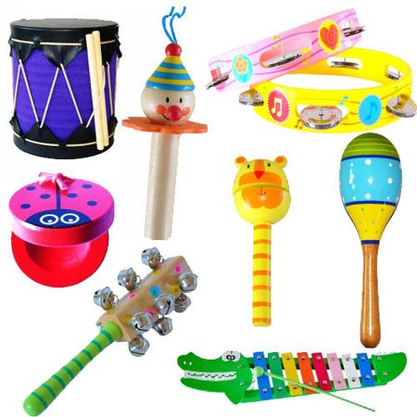Существует определенная классификация всех музыкальных инструментов: они делятся на струнные (цитра, домра, балалайка, скрипка), духовые (флейта, кларнет, дудка), ударные (бубны, треугольники, барабан, металлофон), клавишные (баян, аккордеон, гармошка, пианино, рояль). Во всех возрастных группах в различных формах происходит общение с музыкальными инструментами.
Если для самых маленьких пользуются в основном музыкальными игрушками, то в старших группах дети знакомятся с более разнообразными инструментами и постепенно приобретают навыки игры на них. Дети должны знать названия инструментов, правила пользования ими и их хранение, приемы игры на них, играть в оркестре и индивидуально, импровизировать. Музыкальный репертуар для детских музыкальных инструментов должен отличаться художественными качествами и доступностью. Он состоит из произведений классиков, современных композиторов и народной музыки, самых разнообразных по тематике, жанрам. У дошкольников внимание неустойчиво, они слабо владеют техникой игры. Поэтому мелодии построены на поступенных ходах, небольших интервалах, с несложным ритмическим рисунком. Главная задача педагога – обучить детей игре на музыкальных инструментах и тем самым заинтересовать их музыкой, вызвать желание музицировать.
Обучение игре на инструментах должно протекать в атмосфере особенно большей заинтересованности. Вот почему ребят следует познакомить с оркестровым звучанием в исполнении взрослых. Дети слушают, а потом и сами с удовольствием начинают воспроизводить в доступной им форме различные образы: гром, дождь и т. п. С самого начала надо учить детей играть правильно, в первую очередь правильно воспроизводить ритм. Сначала разучиваются ритмические прибаутки, пьесы, построенные на одном звуке «Небо синее», «Смелый пилот» и т. д. Для индивидуального обучения целесообразно применять разнообразные народные попевки и песенки «Солнышко», «Дождик», «Ладушки» и др. Научившись играть правильно ритм попевок, дети учатся играть простые мелодии из 2 – 3 звуков. Используется показ взрослого. В подготовительной группе дети уже играют несложные мелодии. У детей развивается музыкальный слух, память.
Важно создать предпосылки для собственных творческих проявлений ребят. Дать возможность выбирать инструменты для исполнения той или иной пьесы, побуждать их к импровизации. На занятиях дети получают объем знаний и навыков, накапливают репертуар. Разученные пьесы и песни, которые для исполнения не представляют уже трудности, дети охотно, с большим удовольствием используют в своих играх, используют на праздниках, развлечениях, Играют дети и в свободное от занятий время.
Если родители заинтересованы музыкальным развитием своего ребенка, то было бы хорошо, если бы в доме ребенок тоже имел какой – нибудь детский музыкальный инструмент. Можно отдать ребенка в музыкальную школу для серьезного обучения игре на инструменте. Пусть он и дома развивает свои музыкальные способности, развивает свое творчество!

3. СЛУШАНИЕ МУЗЫКИ В ДЕТСКОМ САДУ
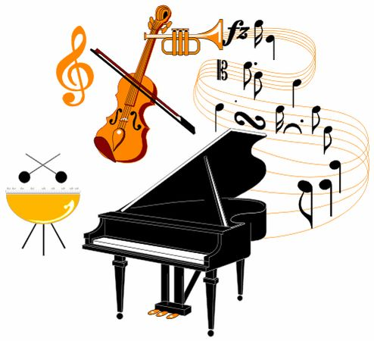В. Г.Белинский писал: «Влияние музыки на детей благодатно, и чем ранее начнут они испытывать его на себе, тем лучше для них; она наполнит гармонией их юные души…»
С каждым годом все больше детей получает в детских садах систематическое музыкальное развитие. Первым звеном в системе музыкального воспитания является слушание музыки.
Как художественное слово или картина, музыка должна стать для детей доступным средством выражения чувств, настроений, мыслей. Слушание музыки развивает интерес, любовь к ней, расширяет музыкальный кругозор, повышает музыкальную восприимчивость детей, воспитывает зачатки музыкального вкуса.
Систематическое слушание музыки помогает детям в более старшем возрасте лучше понимать и любить ее. Музыка бывает вокальной и инструментальной. Вокальная (песня, романс, ария) предназначается для человеческого голос и может быть с инструментальным сопровождением или без него. Инструментальная музыка исполняется одним или несколькими инструментами. Музыка может быть написана на определенный сюжет, иногда музыка может передавать рассказ. Программа в музыке для детей обычно ограничивается одним названием произведения, например «Болезнь куклы» и «Новая кукла» Чайковского. Этим приемом композитор направляет внимание детей и облегчает понимание музыкального произведения.
Музыкальные произведения для детей должны быть художественными, мелодичными, доставлять наслаждение своей красотой. Кроме того, они должны передавать чувства, настроения, мысли, доступные детям. Для слушания подбирают небольшие по объему произведения с яркой мелодией, несложной гармонией, ясной формой, негромкой силы звучания и небыстрые по темпу. Громкое звучание возбуждает детей, а слишком быстрый темп затрудняет восприятие мелодии. После слушания музыки дети определяют ее характер, ее оттенки, а далее могут рассказать, о чем говорит музыка.
Отобрав доступные музыкальные произведения, надо создать интерес к исполняемой музыке, подвести к ее восприятию, вызвать эмоциональный отклик. Для понимания детьми характера музыки хорошо сопоставлять два разнохарактерных произведения. Слушание грамзаписи позволит знакомить детей с музыкой в различном исполнении: сольное, хоровое пение, различные музыкальные инструменты, духовой и симфонический оркестр.
Систематическое слушание хорошо подобранных, доступных детям произведений принесет большую пользу. Дети полюбят музыку, у них разовьется слух, появится потребность слушать музыку, наслаждаться ею.
И в будущем не придется наблюдать такие явления, которые нередко бывают в оперных театрах, - разговоры во время исполнения оркестром музыки. Это объясняется недостатком музыкальной культуры. Ее надо прививать детям, начиная с раннего возраста.
Учите детей слушать музыку, и сами слушайте ее вместе с детьми!

4. ПЕНИЕ В ДЕТСКОМ САДУ
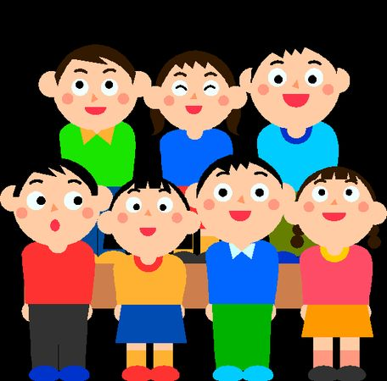Пение занимает важное место в музыкальном развитии дошкольников. Пение – основное средство музыкального воспитания. Оно наиболее близко и доступно детям. Дети любят петь. Исполняя песни, они глубже воспринимают музыку, активно выражают свои чувства. Текст песни помогает им понять содержание музыки и облегчает усвоение мелодии.
В процессе пения у детей развивается музыкальный слух, память, чувство ритма. Пение способствует развитию речи. Слова выговариваются протяжно, нараспев, что помогает четкому произношению отдельных звуков и слогов. Пение объединяет детей общим настроением, они приучаются к совместным действиям. Пение способствует развитию и укреплению легких и всего голосового аппарата. По мнению врачей, пение является лучшей формой дыхательной гимнастики.
При обучении дошкольников пению надо следить за тем, как они сидят, стоят, держат корпус, голову, как открывают рот. Не рекомендуется для ребенка искусственная поза – держать руки за спиной. Дети должны петь естественным, высоким, светлым звуком, без крика и напряжения.
Чтобы научить детей петь протяжно, напевно, надо, начиная с младшей группы, учить их протягивать отдельные звуки, концы музыкальных фраз. Протяжность в пении зависит от правильно взятого дыхания. Дыхание укрепляется в процессе пения. Следить, чтобы дети брали дыхание перед начало пения и между музыкальными фразами. Ребенок легко справляется с этим, достаточно только показать. Музыкальным слухом называется способность воспринимать, различать высокие и низкие звуки, слышать мелодию, запоминать ее и правильно, не фальшиво спеть или сыграть по слуху. Музыкальный слух можно и нужно развивать.
Если родители дома поют, играют на музыкальных инструментах, слушают радио, дети стараются подпевать, их вокально - музыкальные данные развиваются. Если условия не благоприятствуют музыкальному развитию ребенка, его музыкально – вокальные данные задерживаются в развитии и могут проявиться только в результате планомерной музыкально – педагогической деятельности. Желательно поощрять и отмечать каждое незначительное достижение в пении.
В процессе обучения пению одновременно воспитывается у детей любовь к прекрасному в жизни и искусстве, развивает отрицательное отношение к плохому, обогащает духовный мир ребенка. Содержание и объем знаний о музыке, объем вокальных навыков, приемы обучения должны соответствовать возрасту и уровню музыкального развития детей. Непосильный репертуар делает обучение формальным и снижает интерес к музыке. Для музыкального развития детей очень важно, чтобы песня звучала в разных видах деятельности дошкольника. Важно беречь голос ребенка. Крик, шум портят голос, притупляют слух и отрицательно влияют на нервную систему детей. Для закрепления певческих навыков нужно, чтобы песня звучала не только в стенах детского сада, но и в семье.


Музыка, воспринимаемая слуховым рецептором, воздействует на общее состояние всего организма человека, вызывает реакции, связанные с изменением кровообращения, дыханием.
В.М.Дехтерев, подчеркивая эту особенность, доказал, что можно вызвать или ослабить возбуждение. П.Н.Анохин, изучавший вопросы влияния мажорного и минорного лада на состояние организма, делает вывод, что умелое использование мелодического, ритмического и других компонентов музыки помогает человеку во время работы и отдыха.
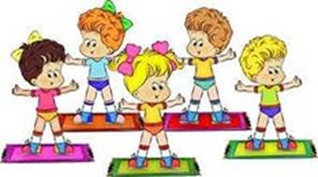
Научные данные о физиологических особенностях музыкального восприятия дают матереологическое обоснование роли музыки в воспитании ребенка.
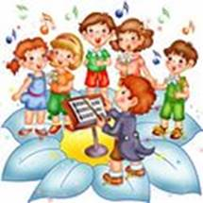
Пение развивает голосовой аппарат, укрепляет голосовые связки, улучшает речь: врачи – логопеды используют пение при лечении заикания, способствует выработке вокально-слуховой координации. Правильная поза поющих детей регулирует и углубляет дыхание. Пение развивает у детей память, способность размышлять и т.д., то есть идет развитие мозга.
Занятия ритмикой, основанные на взаимосвязи музыки и движения, улучшают осанку ребенка, координацию, вырабатывает четкость ходьбы и легкость бега. Динамика и темп музыкального произведения требуют и в движениях соответственно изменять скорость, степень напряжения, амплитуду, направление. У детей развиваются мышцы, костная система, улучшается кровообращение, регулируется дыхание.
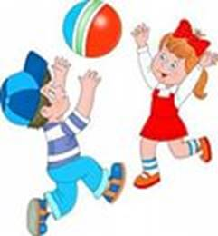

Движения под музыку влияют на рост ребенка, благоприятно действуют на эмоциональную сферу: у детей поднимается настроение, получают радость от общения с музыкой и от движения. Музыка активизирует детей, значительно повышает качество выполняемых ими движений, организует коллектив.
Осознанное отношение к восприятию музыки наполняет ребенка радостью. Музыка откроет для ребенка богатый мир добра, света, красоты, научит творческой преобразовательной деятельности.
Из всего вышесказанного, мы видим, что музыка играет не малую роль в физическом развитии детей, она более способствует их развитию, является средством физического развития ребенка.
Любите музыку, и пусть она станет для вас верным спутником жизни!


Памятка ля родителей
Музыкальный руководитель: Яковенко Ольга Михайловна
Природа щедро наградила человека. Она дала ему все для того, чтобы видеть, ощущать, чувствовать окружающий мир. Она позволила ему слышать все многообразие существующих вокруг звуковых красок. Все мы от природы музыканты. Об этом необходимо знать и помнить каждому взрослому, так как от него зависит, каким станет в дальнейшем его ребенок, как он сможет распорядиться своим природным даром. Чем активнее общение вашего ребенка с музыкой, тем более музыкальным он становится, чем более музыкальным он становится, тем радостнее и желаннее новые встречи с ней.
Музыка детства – хороший воспитатель и надежный друг на всю жизнь. Желая подружить с ней малыша, родным и близким нужно помнить следующее:
- Раннее проявление музыкальных способностей говорит о необходимости начинать музыкальное развитие ребенка как можно раньше. «Если не заложить с самого начала прочный фундамент, то бесполезно пытаться построить прочное здание: даже если оно будет красивым снаружи, оно все равно развалится на куски от сильного ветра и землетрясения», - считают педагоги. Время, упущенное как возможность формирования интеллекта, творческих, музыкальных способностей ребенка, будет невосполнимо.
- Путь развития музыкальности каждого человека неодинаков. Поэтому не следует огорчаться, если у вашего малыша нет настроения что-нибудь спеть или ему не нравится танцевать, а если и возникают подобные желания, то пение на ваш взгляд, кажется далеким от совершенства, а движения смешны и неуклюжи. Не расстраивайтесь! Количественные накопления обязательно перейдут в качественные. Для этого потребуется время и терпение.
- Отсутствие какой-нибудь способности может тормозить развитие остальных. Значит, задачей взрослого является устранение не желаемого тормоза.
- Не приклеивайте вашему ребенку «ярлык» - немузыкальный, если вы ничего не сделали для того, чтобы эту музыкальность у него развить.
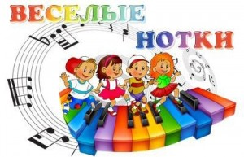

Организация праздничных утренников в ДОУ
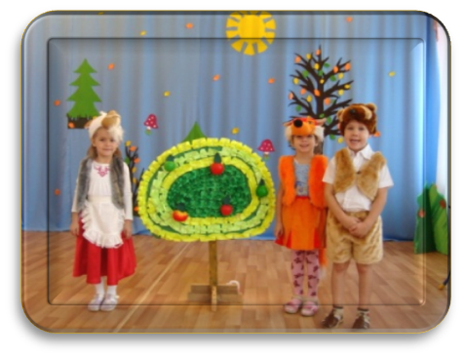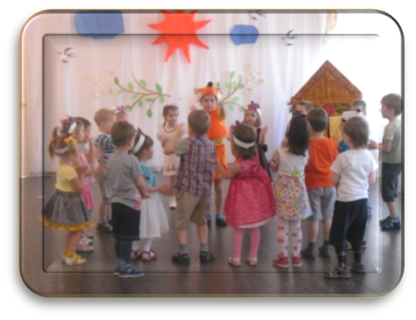
Подготовка и проведение праздничных утренников всегда была и остается нелегкой задачей для педагогов.
Существует четыре различные формы организации праздников, которые отличаются как по строению, так и по методике подготовки и проведения. Рассмотрим их более подробно.
Первую форму условно назовем «затейничество». В ее основе – игровая идея, затея, соответствующая содержанию праздника (события), разворачивающаяся в определенном сюжете (№Путешествие по сказкам», «В гостях у любимых героев» и т. д.). Сценарий утренника предусматривает как приготовленные выступления, так и игровые ситуации, в которых дети действуют спонтанно. Главным стержнем, «напряжением» должна быть непредсказуемость, неожиданность, сюрприз. Следовательно, в процессе подготовки не может быть никаких «прогонов», генеральных репетиций, иначе потеряется основная идея.
Вторая форма – «концерт самодеятельности». Слово «концерт» в переводе означает «соревнование», «состязание». В детских садах в настоящее время это одна из популярных форм организации детских утренников, особенно на праздник «8 Марта», «Выпуск детей в школу» и др. Концерт требует осознанной и тщательной подготовки выступлений, демонстрирующей «таланты», индивидуальные возможности юных артистов. Задача постановщика – выстроить программу концерта таким образом, чтобы впечатления от выступлений все время шло по линии возрастания положительных эмоций, и при этом было соблюдено соотношение в различных жанрах, тематике выступлений и т.д. Концерт – одна из сложных форм организации утренников детей дошкольного возраста, так как здесь нельзя допускать публичных «провалов» детских выступлений, наносящих иногда психическую травму ребенку. Концерт должен состоять из нескольких блоков, выстроенных жанрово и тематически. Подготовка к таким праздникам требует «частичных» репетиций, особенно массовок (например, групповых упражнений с предметами, выступления хора и т.д.)
Третья форма – «театрализованное представление», в основе которого – игра-драматизация по мотивам авторской, народной сказки или вымышленного сюжета. В отличие от формы, где главное – сюрприз и импровизация, игра-драматизация вырастает из репетиций, которые надо понимать не как «повторение выученного», а «поиск действий и взаимодействий», «вхождение в образ». При подготовке театрализованного представления уместна и «генеральная репетиция» (в ходе которой необходимо создать игровую ситуацию – подготовку спектакля). Хотя это и большая нагрузка для детей, но это необходимо для создания целостного образа, понимания сюжета и своей роли в нем. Необходимо заинтересовать юных актеров содержанием постановки, дать им возможность выбрать или принять свою роль, найти свои, индивидуальные способы самовыражения. Организация театральных представлений требует от педагога не только умения, а точнее педагогического мастерства, но и режиссерского таланта. На практике взрослые часто сами играют некоторые роли в спектаклях, и это наиболее плодотворный труд, так как дети «заражаются» примером своего воспитателя.
Следующая форма организации праздничных утренников строится на основе фольклорных праздников и подчиняется культурно-историческим традициям. Наиболее типичными из обрядовых праздников, которые отмечаются с детьми в садах и школах, является Масленица, тематические праздники с русскими народными песнями и играми.
Итак, я коротко представила четыре формы организации детских утренников – затейничество, концерт, театрализованное представление и фольклорный праздник. Все они отличаются не только по форме, но и по содержанию, методике работы с детьми. Наиболее доступная и универсальная форма – затейничество, которая основывается на игровой идее. В сочинении и построении подобных сюжетов надо научиться видеть логику, некую структурную модель, и тогда проектирование сценариев праздничных утренников станет более осмысленным и целенаправленным. Кроме того, к придумыванию игровых сюжетов можно (и нужно) привлекать детей, а иногда и их родителей, и таким образом весь процесс – от замысла до его реализации – превращается в совместное творчество.

ПРОЕКТ: «Развитие театрализованной деятельности у детей дошкольного возраста, как средство эстетического воспитания детей»
Руководитель проекта:

I. Актуальность проекта:
В связи с занятостью родителей в нашем детском саду отмечено недостаточное внимание родителей к театру, поверхностные знания родителей о разных видах театра в детском саду и применении обыгрывания с детьми.
В нашем современном, интенсивно меняющемся обществе дети, как и взрослые, подвержены стрессам, что негативно сказывается на их здоровье и развитии, сказывается кризис семилетнего возраста.
В театральной деятельности ребенок раскрепощается, передает свои творческие замыслы, получает удовлетворение от деятельности. Театрализованная деятельность способствует раскрытию личности ребенка, его индивидуальности, творческого потенциала. Ребенок имеет возможность выразить свои чувства, переживания, эмоции, разрешить свои внутренние конфликты. Театр - один из самых демократичных и доступных видов искусства для детей, связанный с:
- художественным образованием и воспитанием детей;
- формированием эстетического вкуса;
- нравственным воспитанием;
- развитием памяти, воображения, инициативности, речи;
- развитием коммуникативных качеств;
- созданием положительного эмоционального настроя, снятием напряженности, решением конфликтных ситуаций через театральную игру.
Поэтому, я считаю, реализация проекта позволяет сделать жизнь наших воспитанников интересной и содержательной, наполненной яркими впечатлениями, интересными делами, радостью творчества.

II. Цель проекта:
Приобщать детей к театральному искусству, к театрализованной деятельности. Способствовать формированию творческой личности; развивать речь и коммуникативные навыки у детей. Создать условия для развития творческой активности детей в театральной деятельности, обеспечить условия взаимосвязи с другими видами деятельности в целостном педагогическом процессе.

III. Задачи проекта:
- Расширять представления детей о театре, его видах, атрибутах, костюмах, декорации.
- Создавать условия для организации совместной театральной деятельности детей и взрослых, направленные на сближения детей, родителей и педагогов ОУ.
- Формировать в ОУ художественно-эстетическую творчески развивающую предметную среду.
- Учить детей налаживать и регулировать контакты в совместной деятельности.
- Развивать эмоциональность и выразительность речи у дошкольников.
- Привить детям первичные навыки в области театрального искусства (использование мимики, жестов, голоса).
- Способствовать формированию эстетического вкуса.
- Обеспечить взаимосвязь с другими видами деятельности: изобразительной, музыкальной, художественной литературой, конструированием.
- Приобщать взрослых и детей к театрально-исполнительской деятельности.
- Приобщать родителей к театрально-культурной жизни ОУ.

IV. Принципы:
- Принцип организации личностно-ориентированного взаимодействия с учетом индивидуальных возможностей – принятие и поддержка его, индивидуальности, интересов и потребностей, развитие творческих способностей, забота о его эмоциональном благополучии.
- Принцип системности – работа проводится систематически весь учебный год. Воспитательно-образовательный процесс предполагает планирование тематических циклов занятий и нерегламентированных циклов деятельности.
- Принцип интеграции – содержание театрализованных игр взаимосвязаны с другими разделами программы воспитания и обучения детей в детском саду.
- Принцип координации деятельности педагога – деятельность специалистов согласованна с образовательной деятельностью музыкального руководителя.
- Принцип сезонности – планирование деятельности происходит с учетом сезонных изменений.
- Принцип возрастной адресованности – содержание деятельности выстраивается в соответствии и учетом возраста детей.
- Принцип преемственности взаимодействия с ребенком в условиях детского сада и семьи – родители поддерживают формы работы с детьми и продолжают их в семье.
Участники проекта:
Педагоги – дети – родители – музыкальный руководитель.
Тип проекта: Творческий.
Срок реализации: Долгосрочный.

V. Содержание воспитательно-образовательного процесса.
Основная идея – идея развивающего обучения. Строя свою образовательную работу, я опиралась на рекомендации таких авторов: Т.Н.Караманенко, Ю.Г.Караманенко, Т.И.Петрова, Н.Ф.Сорокина, М.Д.Маханева, Н.А.Ветлугина.
Формы работы с детьми:
- образовательная деятельность;
- праздники и развлечения;
- театральный кружок «Искорки»;
- показ спектаклей, драматизация сказок;
- презентации разных видов театра;
- выставки.
Методы и приемы:
- творческая деятельность (игровое творчество, песенное, танцевальное, импровизация на детских музыкальных инструментах);
- экспериментирование;
- сочинения сказок, модификация сказок;
- игры-драматизации;
- беседы после просмотра спектаклей;
- упражнения для социально-эмоционального развития детей;
- коррекционно-развивающие игры;
- упражнения по дикции;
- игры-превращения;
- упражнения на развитие мимики, детской пластики элементы искусства пантомимы;
- театральные этюды;
- репетиции и обыгрывание сказок и инсценировок.
Использование разнообразных средств: театральные уголки в группах, разнообразные виды театров, костюмы, декорации, DVD, кассеты, детские музыкальные инструменты, наглядные иллюстрации сказок.

VI. Работа с родителями:
Ведущая идея – активное вовлечение родителей в творческий процесс развития театрализованной деятельности детей.
Задача – заинтересовать родителей перспективами развития театрализованной деятельности детей, вовлечь их в жизнь детского сада, сделать их союзниками в своей работе.
Формы взаимодействия работы с родителями:
- анкетирование;
- индивидуальные беседы;
- наглядная информация: папка «Театр для всех» с описанием истории театра, его видов;
- посещение театра;
- выставки и фотовыставки;
- совместная деятельность;
- день открытых дверей, дружеские встречи;
- помощь в изготовлении костюмов и декораций.

VII. Работа с воспитателями.
Ведущая идея – активное вовлечение воспитателей в творческий процесс развития театрализованной деятельности в детском саду.
Задача – привлекать воспитателей к совместной деятельности по развитию театрализованной деятельности в детском саду, сделать их своими союзниками в своей работе.
Формы взаимодействия работы с воспитателями:
- педсоветы, консультации;
- мастер - класс;
- создание банка данных инновационных методов и способов творчества дошкольников;
- помощь в организации предметно-развивающей среды;
- совместная деятельность;
- работа с учебными наглядными пособиями;
- индивидуальная работа;
- праздники и развлечения;
- выставки, фотоальбомы.
VIII. Ребенок
- В основе проекта идея формирования заинтересованности детей в потребности заниматься театрализованной деятельностью не только с педагогами, но и самостоятельно в свободное время.
- Идея – не навреди.
Предполагаемый результат:
Развитие духовно-богатой личности ребенка, как активного участника проекта. Создание благоприятных условий для саморазвития ребенка, чтобы в мире, насыщенном информацией, новыми технологиями ребенок не потерял способность познавать мир умом и сердцем, выражая свое отношение к добру и злу, мог познать радость творчества.

Тематический план реализации проекта
«Развитие театрализованной деятельности у детей дошкольного возраста, как средства эстетического воспитания детей»
Тема | Время | Мероприятия
Тема | Время | Работа с детьми | Работа с родителями | Работа с воспитателями
«Для чего нужны занятия театральной деятельностью?» | сентябрь | Диагностика творческих способностей.  Организация работы театрального кружка «Искорки» | Анкетирование | Консультация «Роль воспитателя в организации музыкальной деятельности»  Помощь в организации предметно-развивающей среды
«Для чего нужны занятия театральной деятельностью?» | октябрь | Презентация разных видов театра (музыкальный руководитель)  Фланелеграф «Колобок» - показ | Ширма: «Как поддержать у детей интерес к театру» Предложение родителям – посещение театра в выходные дни (встречи с артистами театра) | Беседа «Театрализованная деятельность в детском саду»
«Формирование творческой личности» | ноябрь | Неделя театра в ОУ (показ сказок для родителей – все группы) | Папка-передвижка «Театр в детском саду» Участие в фестивале «Лесенка успеха»  родитель + ребенок (инсценировка) | Индивидуальная работа по подготовке к празднику.  Творческая мастерская.
«Формирование творческой личности» | декабрь | Инсценировка к Новому году «Приключения в лесу» - игры-драматизации. | Папка передвижка «Новогодние костюмы»  Поручения по изготовлению костюмов. | Беседа «Музыкальные уголки в группах» (театральная зона)
«Формирование творческой личности» | январь | Банковый театр «Кот, лиса и петух» - показ |  | Поручения по изготовлению декораций.
 | февраль | Инсценировка «Яблоко» В.Сутеев» |  | Беседа «Театр в детском саду»
«Радость творчества» | март | Показ инсценировки для мам | Консультация индивидуально «Театрализованные игры – путь к детскому творчеству»  День открытых дверей в ОУ - фотовыставка | Консультация «Использование театров в группе вечером»  Беседа «Упражнения для развития дыхания»
«Радость творчества» | апрель | Выставка детских рисунков «Рисуем сказку» | Совместный показ сказки (дети+родители) | Помощь в организации выставок.
«Радость творчества» | май | Анкетирование | Папка-передвижка «Слушание музыкальных сказок дома»
«Радость творчества» | июнь | Участие в развлечениях.  Игры-драматизации. | Поручения по изготовлению пособий к новому учебному году. | Подготовка к новому учебному году.
«Радость творчества» | июль | Участие в развлечениях.  Игры-драматизации. | Поручения по изготовлению пособий к новому учебному году. | Подготовка к новому учебному году.
«Радость творчества» | август | Участие в развлечениях.  Игры-драматизации. | Поручения по изготовлению пособий к новому учебному году. | Подготовка к новому учебному году.

Перспективный план реализации проекта
«Развитие театрализованной деятельности у детей дошкольного возраста, как средства эстетического воспитания детей»
Этапы проекта | Мероприятия
Подготовительный этап | Создание условий для развития творческой активности детей в театральной деятельности.  Анкетирование родителей.  Диагностика детей.
Проведение проекта – реализация целей и задач | Для детей:  - образовательная деятельность;  - праздники и развлечения;  - театральный кружок «Искорки»;  - показ спектаклей, драматизация сказок;  - презентации разных видов театра;  - выставки;  - творческие мастерские совместно с педагогом.  Для родителей  - анкетирование;  - индивидуальные беседы;  - наглядная информация: папка «Театр для всех» с описанием истории театра, его видов;  - посещение театра в выходные дни;  - выставки и фотовыставки;  - совместная деятельность;  - день открытых дверей, дружеские встречи;  - помощь в изготовлении костюмов и декораций.  Для воспитателей:  - беседы, консультации;  - создание банка данных инновационных методов и способов творчества дошкольников;  - помощь в организации предметно-развивающей среды;  - совместная деятельность;  - работа с учебными наглядными пособиями;  - индивидуальная работа;  - праздники и развлечения;  - выставки, фотоальбомы.
Подведение итогов | Анкетирование детей  Проведение праздников и развлечений  Выставка детских работ  Фотовыставка

Перспективный план реализации проекта
«Развитие театрализованной деятельности у детей дошкольного возраста, как средства эстетического воспитания детей»
Время проведения | Тема
Подготовительный этап  сентябрь – октябрь | «Для чего нужны занятия театральной деятельностью»
Проведение проекта – реализация целей и задач  октябрь – февраль | «Формирование творческой личности»
Подведение итогов  март – август | «Радость творчества»

Обновлено 22.09.2019 15:23

